“Київський фаховий коледж зв’язку”

Циклова комісія комп’ютерної та програмної інженерії

**ЗВІТ ПО ВИКОНАННЮ**

**ЛАБОРАТОРНОЇ РОБОТИ №7**

з дисципліни: «Операційні системи»

**Тема: «Створення скриптових сценаріїв та визначення апаратної конфігурації системи»**

Виконав(ла/ли) студент(ка/и)

групи: КСМ-23а

Папснази

Юхимець Д.О.Любежанін М.С

Перевірила викладач

Сушанова В.С.

Київ 2024

**Лабораторна робота №7   
 Тема:** **“Створення скриптових сценаріїв та визначення апаратної конфігурації системи**”

**Мета роботи:**

1. Отримання практичних навиків роботи з командною оболонкою Bash.
2. Знайомство знайомство з базовими діями при роботі зі скриптовими сценаріями.

**Матеріальне забезпечення занять:**

1. ЕОМ типу IBM PC.

2. ОС сімейства Windows та віртуальна машина Virtual Box (Oracle).

3. ОС GNU/Linux (будь-який дистрибутив).

4. Сайт мережевої академії Cisco netacad.com та його онлайн курси по Linux

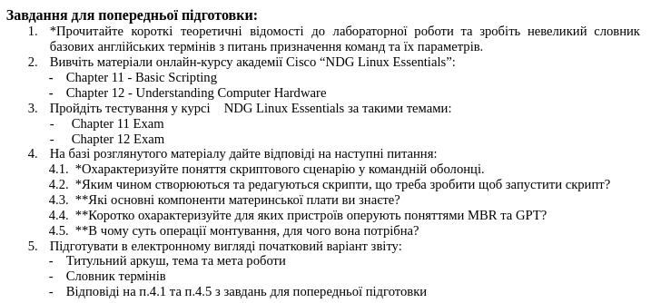

**Виконав Юхимець Дмитро**

| Назва команди | Її призначення та функціональність |
| --- | --- |
| vi | Текстовий редактор у терміналі, використовується для редагування текстових файлів. |
| gedit | Графічний текстовий редактор для середовища GNOME. |
| nano | Простий текстовий редактор у терміналі. |
| if | Використовується для виконання команд на основі заданої умови. |
| test | Перевіряє умови, наприклад, існування файлів, порівняння чисел, рядків тощо. |

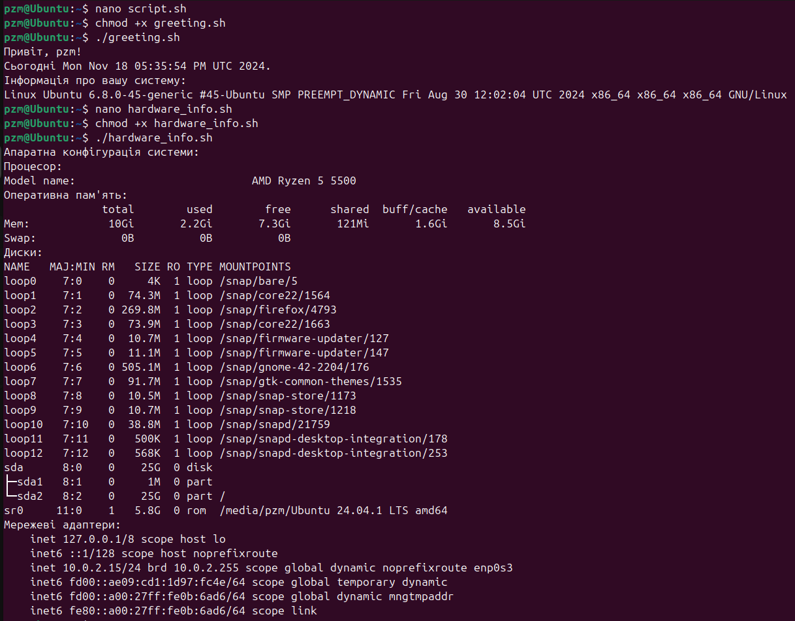

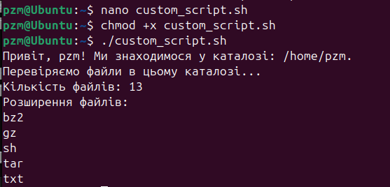

**Відповіді на контрольні запитання**

**Відповів Любежанін Максим**

**Висновки**